Duvara asmayı unutma!
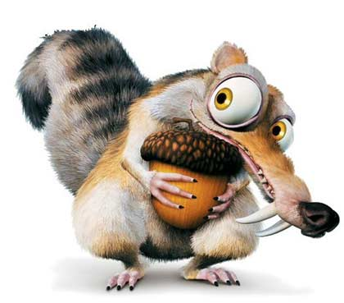
ÜSLÜ SAYILAR

$$a^{n}=a\text{.}a\text{.}a\text{.}\text{.}\text{.}\text{.}a$$

n tane
$a^{x}\text{.}a^{y}=a^{x+y}$ $\frac{a^{x}}{a^{y}}=a^{x−y}$

$a^{0}=1$ ${\left(a^{x}\right)}^{y}=a^{x\text{.}y}$

$a^{−x}=\frac{1}{a^{x}}$ ${\left(\frac{a}{b}\right)}^{−n}={\left(\frac{b}{a}\right)}^{n}$

$2^{\text{18}}\text{.}5^{\text{18}}={\text{10}}^{\text{18}}$BU SAYI SONUNDA 18 SIFIR OLAN
19 BASAMAKLI BİR SAYIDIR.

a.10^{n} biçiminde yazılan sayılarda n’nin pozitif tam sayı olduğu sayılar çok büyük pozitif sayılar, n’nin negatif tam sayı olduğu sayılar çok küçük pozitif sayılardır.

1 ≤ a < 10 olmak üzere a · 10^{n} biçiminde yazılan sayılar çok büyük veya çok küçük pozitif sayıların bilimsel gösterimidir.

www.matematigiseviyorum.com

